COLEGIO SANTA ROSA DE LIMA  Desde la revolución de la ternura, construimos nuestra nueva Casa  Espacio Curricular: Historia  Profesora: Graciela Torres  Curso: 5° A y B  Unidad N° I: El Estado Moderno Argentino (1880-1916)  Ciclo Lectivo: 2022 | 

LA REPÚBLICA LIBERAL ARGENTINA. EL MODELO AGROEXPORTADOR
(1880 A 1916)

1- Características del modelo agroexportador
a) La expansión económica argentina

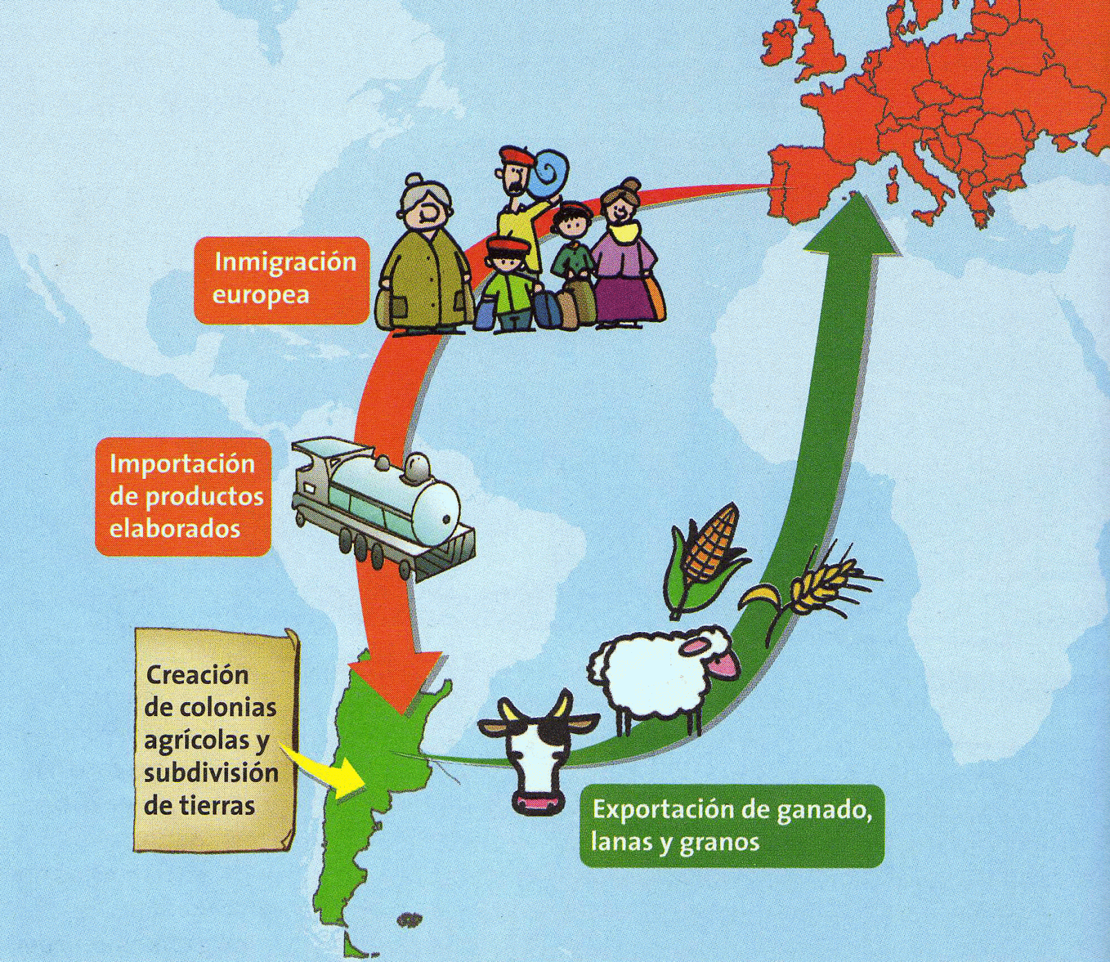 | Una vez finalizada la etapa de formación del Estado Nacional, los gobiernos argentinos del período 1880 a 1916 intensificaron los vínculos con el mercado internacional. Desarollaron un modelo económico agroexportador, llamado así porque estaba centrado en la producción de carnes y cereales con destino al mercado exterior. Las principales características de ese modelo eran:

- La integración en la división internacional del trabajo: la Argentina vendía materias primas y alimentos a Europa, a cambio de productos industriales y capitales
- La participación de capitales extranjeros, destinados a crear las condiciones financieras (créditos, formas de pago a distancia y seguros, entre otros) y de infraestructura (almacenaje, transporte, puertos, etc.) adecuados para la producción agropecuaria y el desarrollo de las exportaciones
- La intervención del Estado para generar algunas condiciones necesarias para el funcionamiento del modelo; entre ellas, la organización de un sistema de normas jurídicas, el impulso al comercio, la expansión de medios de transporte y comunicación, la creación de un sistema financiero y la atracción de inmigrantes
- El fomento de la inmigración para aumentar la población y cubrir las necesidades de mano de obra
- La incorporación de nuevas tierras para la producción agrícola – ganadera, y expansión del área pampeana (Buenos Aires, Córdoba, Entre Ríos, Santa Fe)
- El crecimiento desigual del país, ya que las regiones económicas que no producían para el mercado externo tuvieron menor desarrollo y dependían de lo que podían vender al área pampeana

b) Las debilidades del modelo
La economía argentina experimentó una notable expansión. Sin embargo, el modelo agroexportador colocaba al país en situación de vulnerabilidad, ya que ese crecimiento se sostenía en la producción de un número limitado de bienes (carnes, cereales, lana) y en la demanda externa. La prosteridad dependía, entonces, de la situación en los países compradores y de que se mantuvieran altos los precios internacionales de esos productos.
Esas condiciones variaban cuando se conducía una crisis en los países centrales, ya que disminuían su demanda de materias primas y, por lo tanto, caían los precios de éstas en el mercado internacional. Además, las medidas tomadas por los países centrales para salir de la crisis (retiro de capitales de otros países y aumento de las tasas de interés de los préstamos, entre otras) agravaban las consecuencias para los países no industrializados, como la Argentina.
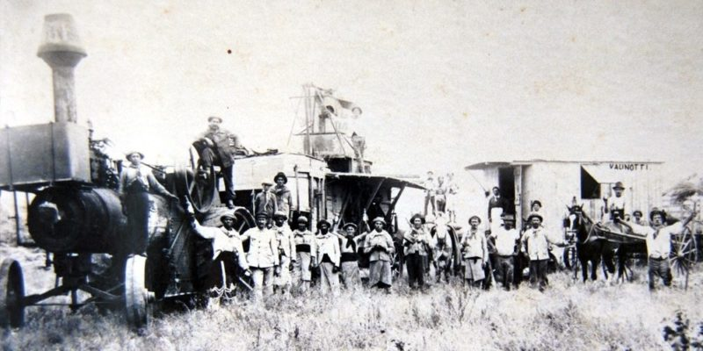  La inversión extranjera fue importante en países como Argentina | Las inversiones extranjeras fueron un factor decisivo para el funcionamiento del modelo agroexportador, tanto en las finanzas (bancos, seguros, etc.) como en el comercio y las obras públicas.  Existían inversiones directas, es decir, aquellas en que empresas extranjeras desarrollaban una actividad en el país, como la instalación de bancos o casas de mayoristas de cereales.
Pero también hubo inversiones indirectas, en las que capitalistas extranjeros prestaban dinero al gobierno argentino para que desarrollara actividades relacionadas con el modelo económico vigente; por ejemplo, el mejoramiento de los puertos y las obras públicas para la modernización de las ciudades. Esta entrada de capitales estimuló la actividad económica pero, a la vez, significó el endeudamiento del país.
Predominaron las inversiones de origen británico y, en segundo orden, las provenientes de Francia y Alemania. Pero a partir de 1913, las inversiones europeas se estancaron a causa de la crisis financiera que antecedió a la Primera Guerra Mundial, lo que favoreció una mayor presencia del capital norteamericano.

c) Los ferrocarriles
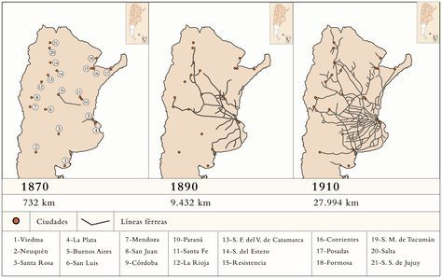
Durante la etapa del modelo agroexportador continuó la extensión de los ferrocarriles iniciada en el período de formación del Estado. Este proceso favoreció la incorporación de nuevas tierras a la producción, la explotación de una mayor variedad de recursos, el surgimiento de nuevos pueblos y el traslado de pasajeros.
La mayor parte de la red ferroviaria de la Argentina (que llegó a ser la más importante de América del Sur) se concentraba en la región pampena, donde se conectaban las zonas productoras con los puertos de exportación.
Las empresas más importantes eran el Ferrocarril Central Argentino que terminó uniendo en 1886 a Buenos Aires con Salta; el Ferrocarril del Sud que llegó a Río Negro y el Ferrocarril del Pacífico, que unía Buenos Aires con la región de Cuyo. Casil la mitad de la carga eran cereales.
El 81% del capital invertido en ferrocarriles provenía de Gran Bretaña. Además, hubo inversiones francesas en dos ramales, uno que iba de Rosario a Bahía Blanca y otro que se extendía por la región central y norte de Santa Fe

2- La ganadería y la agricultura
a) La ganadería ovina
Desde la década de 1840, la demanda de lana por parte de algunos países europeos (como Bélgica, Francia y Gran Bretaña) incentivó la cría de ovejas de raza merino en las provincias de Buenos Aires y Entre Ríos. La cría de este ganado requería de mano de obra especializada y, como en nuestro país no había personas capacitadas para realizar esta actividad, se incorporaron inmigrantes vascos e irlandeses.
Pero a partir de 1886 comenzó a declinar la demanda de lana argentina, bajó su precio y Australia ocupó el lugar de pincipal vendedor mundial de este producto. Para superar esta crisis, los hacendados introdujeron la raza Lincoln (que producía carne de mejor calidad), alambraron los campos para cuidar mejor a los animales e iniciaron la exportación de animales en pie hacia Europa. Años después, a partir de la introducción del frigorífico, la carne ovina congelada ocupó el primer lugar en las exportaciones argentinas.
Hacia fines del siglo XIX disminuyó la cantidad de ganado ovino en la zona pampeana, a favor de la producción de maíz y de vacunos. Como consecuencia, entre 1895 y 1908, la cría de ovejas se trasladó a las provincias de Río Negro, Chubut y Santa Cruz. En esas provincias patagónicas, capitales argentinos y extranjeros formaron extensas estancias laneras, donde trabajaban peones argentinos, chilenos y europeos de origen inmigratorio.

b) La ganadería del vacuno
Durante gran parte del siglo XIX, la prosperidad del Litoral estuvo asociada al gnado vacuno. Sin embargo, esta actividad atravesó un período crítico alrededor de 1870, ya que la progresiva abolición de la esclavitud en América hzo que cayera la demanda de carne salada.
La recuperación comenzó en 1895 con las exportaciones de vacunos en pie hacia el Reino Unido, done tenían mejores precios. Los hacendados invirtieron capitales en una mejor alimentación y en la extensión del alambrado, que permitía concentrar a los animales en un solo lugar.
A principios del siglo XX comenzó la exportación de carnes refrigeradas, y a partir de 1907 comenzó el auge de la carne enfriada. Este tipo de carne requiere animales de mejor calidad, un período de engorde menor y mejores pastos, por lo que se produjo una división de las actividades de los ganaderos entre criadores e invernadores

c) La expansión de la agricultura
Hasta mediados de la década de 1870, la Argentina importaba harina y trigo, ya que su producción era insuficiente. En la década siguiente, gracias a la incorporación de nuevas tierras y a la expansión del ferrocarril, comenzó una importante producción cerealera, cuyo principal destino era la exportación.
La agricultura se extendió primero en la región del litoral vinculada con Buenos Aires por el río Paraná. Santa Fe se convirtió en el principal productor de trigo y el puerto de Rosario, en el puerto cerealero del país. En cambio, Buenos Aires se dedicó a la ganadería y a la producción de maíz.
Entre los últimos años del siglo XIX y la primera década del siglo XX, debido al aumento de las exportaciones de carne vacuno, en Buenos Aires comenzaron las estancias mixtas, es decir, aquellas que combinaban la ganadería y la agricultura. Este sistema se implementó mediante el arrendamiento, o sea, el alquiler de campos a inmigrantes que realizaban un sistema de cultivos combinados: un año lino; otro trigo, y el tercero alfalfa.
El crecimiento de la agricultura estuvo relacionado con la utilización de mejoras técnicas: semillas de mejor calidad y maquinaria agrícola (nuevos arados, segadoras, trilladoras), que permitieron acelerar el trabajo y ahorrar en mano de obra.

3- La industria y las economías regionales
a) Las industrias derivadas
El crecimiento de la producción agropecuaria y el aumento de los capitales disponibles alentaron el surgimiento de algunas industrias derivadas de la producción primaria. En la zona pampeana, donde se radicó el 70% de de los establecimientos, ocuparon un lugar de importancia los frigoríficos que procesaban la carne con destino a Europa y, en menor medida, para el consumo local. Al mismo tiempo, se difundieron otras industrias ligadas a la producción agrícola, como las aceiteras y los molinos.
En el interior, la provincia de Tucumán se transformó en el principal productor nacional de azúcar, mediante la instalación de ingenios. Las bodegas de Mendoza fueron las mayores proveedoras de vino para el mercado local.
Estas industrias contaron con el financiamiento de capitales locales y extranjeros que, algunos casos, se asociaron para desarrollar estas actividades. El Esrado fomentó estas industrias, fijando altos aranceles a la importación de azúcar y vinos, y mediante subsidios.

b) El frigorífico
Las inversiones requeridas para instalar un frigorífico eran considerables, pero el Estado estimuló la actividad por medio de rebajas de impuestos y ofera de subsidios. Sin embargo, los capitalistas locales mostraron poco interés por este negocio, que pronto quedó en manos de capitales británicos. Algunos frigoríficos fueron La Blanca (1901), Anglo-Argentino (1905) y el Smithfield (1905). | 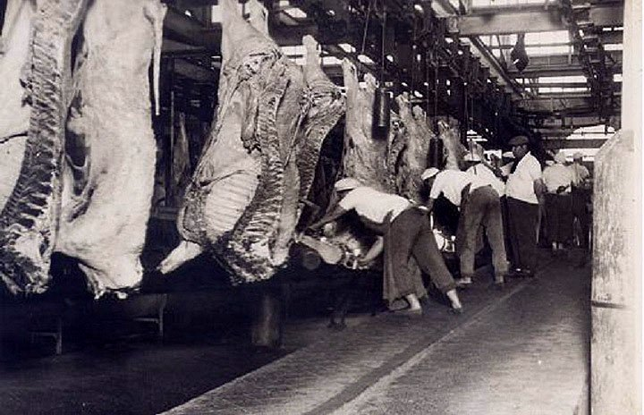
A partir de 1907, preocupados porque la Argentina había superado a los Estados Unidos como proveedor del mercado británico, capitales estadounidenses decidieron intervenir. La empresa Swift compró un frigorífico en el puerto de La Plata y otros en la Patagonia. Más tarde se instaló Armour. Ambas empresas, que eran las más grandes y modernas de la época, introdujeron nuevas técnicas productivas, impusieron la carne enfriada, la elaboración de carnes enlatadas y el aprovechamiento de subproductos como las grasas bovinas y los cueros.

c) La industria azucarera
En Tucumán, la producción de azúcar fue una actividad artesanal hasta la llegada del ferrocarril en 1876. A partir de entonces se instalaron, a lo largo de la traza ferroviaria, dos docenas de ingenios, con modernos equipos importados de Gran Bretaña y Francia. Para satisfacer la demanda de estos establecimientos, creció la producción de caña de azúcar y, por lo tanto, el uso de mano de obra, especialmente, en la época de la zafra.
Esta actividad, que tenía costos elevados, se concentró en manos de las familias tradicionales de la provincia, que ya eran dueñas de las tierras, y de comerciantes dedicados a la producción de la caña de azúcar. El Estado, del que muchos grandes propietarios tucumanos formaban parte como funcionarios, les ofreció generosos créditos, subió los aranceles aduaneros para el azúcar importado con el fin de proteger la producción local y fijó aranceles bajos o nulos para la importación de la maquinaria que utilizaban.
La protección estatal; la abundante mano de obra, compuesta por hombres, mujeres y niños que percibían bajos salarios o eran peones por deudas; la escasa inversión en personal técnico y la creciente demanda del azúcar, les aseguraron enormes ganancias a los grandes productores tucumanos. Estos abastecían al mercado local, pero también exportaban a Europa. En 1903, los países europeos cerraron sus mercados, para proteger su producción de azúcar de remolacha. Pese a ello, los productores tucumanos continuaron beneficiándose, ya que había aumentado considerablemente la demanda interna, especialmente en Buenos Aires

Actividad: Analice el cuadro y responda

Exportaciones de productos agropecuarios (en pesos oro) |  |  |  |  | a) ¿Cuál era el producto de mayor valor de exportación en 1880?  b) ¿Qué productos adquirieron importancia en la década de 1890?  c) ¿En qué década las exportaciones de cereales superaron por primera vez a las exportaciones de lana?  d) ¿A partir de qué década las exportaciones de carne vacuna predominaron sobre las de carne ovina?
 | 1880 | 1890 | 1900 | 1910
Tasajo  Lana  Trigo  Maíz  Lino  Carne ovina congel.  Carne vacuna cong. | 3.791.796  30.935.282  87.457  360.250  95.485  -  - | 3.848.099  26.144.053  9.951.281  8.048.900  1.066.075  1.633.105  53.029 | 1.979.557  25.884.924  48.627.653  11.933.747  10.674.011  6.887.211  3.436.955 | 1.033.020  58.847.699  72.202.260  60.260.804  44.604.395  8.786.934  34.337.380

EL RÉGIMEN OLIGÁRQUICO EN LA ARGENTINA (1880-1916)
Durante este período una minoría controló el Estado y el acceso a los cargos públicos, mediante mecanismos que dejaban fuera de la participación política a la mayoría de la población

EL LIBERALISMO CONSERVADOR
En 1880, tras la federalización de la ciudad de Buenos Aires, se abrió una nueva etapa en la que se fortaleció un régimen político oligárquico. Los grupos que dirigieron el país concibieron una república liberal conservadora. Desde una visón liberal establecieron una república abierta, que aseguraba a todos los habitantes, sin distinción de nacionalidad, el beneficio de las libertades civiles (derecho a residir, a transitar, a la propiedad y los demás derechos consagrados en la constitución). Pero desde una perspectiva conservadora, conformaron una república restrictiva, en la cual una minoría de “notables” controlaba el poder político y limitaba la participación del resto de la población
Para esta concepción restrictiva de la política, los únicos que podían participar en el gobierno eran aquellos habilitados por la riqueza, la educación y el prestigio. Los funcionarios y los líderes políticos surgían, entonces, de las relaciones y las lealtades personales entre las familias tradicionales, ligadas por matrimonio, intereses económicos y vínculos sociales.

Los mecanismos del control político
Los sectores oligárquicos organizaron un sistema de acuerdos entre los diferentes grupos de notables, que incluía el control de los nombramientos de los gobernantes, tanto a nivel nacional como provincial, y la práctica del fraude electoral. A este sistema que garantizaba el sistema oligárquico, se lo denominó la máquina electoral.
Los acuerdos de notables, a través del Partido Autonomista Nacional (PAN), designaban a quienes ocuparían los cargos políticos. Además era frecuente que el presidente saliente eligiera a su sucesor. Cuando en alguna provincia surgía una oposición, el gobierno central apelaba a la intervención federal como manera de imponer su autoridad.
En este sistema político, las elecciones eran actos formales que servían para legitimar los acuerdos entre los notables. Los ciudadanos votaban por una lista completa de electores, es decir, que la lista vencedora imponía la totalidad de los electores del distrito.
El voto era “cantado” (en voz alta), voluntario y masculino. El que quería votar se anotaba en un padrón y el día del comicio se presentaba en el atrio de la iglesia correspondiente a su parroquia. Como el voto no constaba en ningún documento personal, era frecuente que una misma persona votara más de una vez, en la misma o en distintas mesas electorales. Este voto múltiple era una de las formas del fraude electoral que, además, recurría a la alteración de la votación o de sus resultados, la adulteración de los padrones, la intimidación a los opositores mediante la violencia y la compra de votos. En este sistema cumplían un papel clave los caudillos electorales, personajes que aseguraban y manejaban los votos a favor de determinado candidato en un distrito. Debido a estas características de los comicios y a la escasa o nula formación cívica de los ciudadanos, el porcentaje de votantes era reducido.

El roquismo
Julio Argentino Roca, el comandante de la campaña al “desierto” que permitió incorporar enormes extensiones de tierras a la producción agroexportadora, fue elegido presidente para el período 1880-1886. Como jefe del PAN, contaba con el respaldo político de la Liga de los Gobernadores, alianza de los gobernantes provinciales que representaban a los grupos político – económicos que habían acordado con el gobierno nacional. Además, tenía el apoyo del ejército nacional.
Roca, como integrante de la llamada Generación del 80, gobernó bajo el lema “Paz y Administración”. El término “paz” era la expresión del fin de las guerras civiles, en un contexto en el que los grupos dirigentes del país habían entendido la conveniencia de mantener la unidad. “Administración” aludía a la consolidación del Estado nacional como garante de la incorporación del país al circuito económico internacional. Así, dio comienzo a las transformaciones económicas y sociales que caracterizaron al modelo agroexportador.

El unicato
Al finalizar el mandato de Roca, los principales grupos dirigentes del PAN sostuvieron la candidatura de Miguel Juárez Celman, concuñado de Roca, que había sido gobernador de Córdoba y era senador nacional.
Si bien Juárez Celman expresaba la continuidad del modelo político-económico de su antecesor, intentó introducir algunas variantes. En materia política asumió la dirección del PAN e impuso una conducción más fuerte y centralizada, a la que se conoce como “unicato”. Se atribuyó el papel de “jefe único”, que no consultaba a los notables de su partido y que ejercía funciones propias de los poderes Legislativo y Judicial. Esta actitud le valió la pérdida de respaldo de las provincias y de los hombres que respondían al expresidente Roca.

La crisis económica de 1890
Juárez Celman impulsó una política económica caracterizada por la expansión de las inversiones extranjeras, los préstamos del exterior y el consumo de bienes de lujo. En los primeros años de su gobierno, la clase alta aumentó la contra de bienes importados, además, se extendió la corrupción entre los funcionarios de gobierno.
En 1887, la ley de Bancos Garantidos autorizó a todos los bancos del país a emitir billetes de acuerdo con su respaldo en oro, es decir, podían emitir billetes de acuerdo a la cantidad de oro que tenían en sus reservas, ese oro garantizaba el valor de esos billetes. Sin embargo, los bancos comenzaron a emitir billetes más allá de sus reservas, al mismo tiempo que el Estado disponía emisiones clandestinas. Esta gran circulación de billetes sin respaldo provocó inflación, es decir, una desvalorización de la moneda nacional frente al valor del oro, que era el patrón de intercambio internacional.
El proceso inflacionario beneficiaba a los sectores vinculados a la exportación, quienes obtenían sus ingresos en oro y pagaban sus gastos internos con la devaluada moneda nacional. En cambio, perjudicaba a los pequeños propietarios y comerciantes, los empleados y los obreros, que percibían sus ingresos en una moneda devaluada. Esta situación provocó huelgas, en especial, entre los obreros ferroviarios.
La situación se agravó en 1889, cuando debido a una crisis económica europea bajaron los precios internacionales de los productos agropecuarios. Para el Estado esto significó una disminución de los ingresos de la Aduana, que se sumó a la menor recaudación impositiva. Como consecuencia, el gobierno de Juárez Celman no pudo hacer frente a los pagos de la deuda externa.
En 1890 se generalizó una crisis que afectó el crecimiento económico y la capacidad de consumo. El sistema bancario se declaró en bancarrota, numerosos comercios y empresas industriales fueron a la quiebra. Aumentaron el desempleo, los bajos salarios y la suba de precios.

La Revolución del Parque
Como respuesta a la crisis económica, los sectores opositores formaron la Unión Cívica y organizaron una revolución contra el gobierno de Juárez Celman. La Revolución del Parque, llamada así porque se inició en al arsenal militar llamado Parque de Artillería, estalló el 26 de julio de 1890, y tuvo una predominante participación de civiles. Entre ellos se encontraban Leandro N. Alem, Hipólito Yrigoyen y Aristóbulo del Valle. Los enfrentamientos se prolongaron durante tres días, y a pesar de que la revolución fue derrotada, Juárez Celman, desgastado por la crisis y sin apoyo del PAN, debió renunciar. En su lugar asumió su vicepresidente, Carlos Pellegrini.
Para recuperar a Argentina de la crisis, Pellegrini renegoció la deuda externa con los acreedores, creó el Banco de la Nación Argentina para regular la economía y el crédito, suspendió algunos gastos en obras públicas, disminuyó los salarios en un 50% y despidió empleados públicos. A pesar de la dureza de las medidas, la recuperación de la economía argentina demandó seis años.
La crisis del 90 mostró, además, las debilidades del régimen oligárquico. A partir de ese momento, el PAN perdió su monopolio político.

LA OPOSICIÓN AL RÉGIMEN OLIGÁRQUICO
Algunos integrantes de la clase dirigente y las nuevas clases sociales manifestaron su disconformidad con el sistema político oligárquico. Ese descontento se expresó en la constitución de nuevos partidos políticos y la conformación de un movimiento obrero que respondía a distintas ideologías.
Los partidos políticos modernos
Tras la crisis de 1890, la hegemonía del PAN se quebró por la aparición de nuevos partidos políticos. Estos adoptaron una organización moderna, integrada por organismos permanentes, los comités, que constituían las autoridades partidarias. Estos partidos fomentaron la participación de sus seguidores en asambleas y reuniones públicas y formularon programas electorales y proyectos parlamentarios.
A fines del siglo XIX, los primeros partidos modernos fueron la Unión Cívica Radical y el Partido Socialista. En 1914 se les sumó el Partido Demócrata Progresista.

La Unión Cívica Radical
Luego de la revolución de 1890, las fuerzas políticas que integraban la Unión Cívica manifestaron actitudes diferentes. Mientras los mitristas estaban dispuestos a negociar con el gobierno de Pellegrini, el grupo que lideraba Alem prefería seguir como opositor. En 1891, con vistas a las elecciones presidenciales, la Unión Cívica se dividió en dos partidos. Los antiacuerdistas liderados por Leandro N. Alem, formaron la Unión Cívica Radical (UCR) y los acuerdistas, la Unión Cívica Nacional, liderados por Bartolomé Mitre.
La UCR contó con la adhesión de integrantes de las clases medias urbana y rural. Los radicales criticaban el presidencialismo (la concentración del poder en la figura del presidente), el fraude electoral y el control que ejercía el gobierno nacional sobre los gobernadores y los asuntos de las provincias, y eran partidarios de la revolución como método para restaurar las instituciones que habían sido corrompidas por los gobiernos oligárquicos. Luego del suicidio de Alem, Hipólito Yrigoyen se convirtió en el nuevo líder, y adoptó como método la abstención revolucionaria. Esto significaba que mientras existiese el fraude, los radicales no intervendrían en las elecciones y continuarían promoviendo revoluciones.

El Partido Socialista
A comienzos de la década de 1880 se organizaron los primeros grupos socialistas en la Argentina. El grupo más importante fue el de los inmigrantes alemanes que formaron la “Asociación Adelante”. Otros grupos reunían a socialistas franceses e italianos. A partir de 1894 se incorporaron al socialismo intelectuales argentinos, y luego se organizó un organismo único de coordinación de los grupos socialistas de todo el país.
A mediados de 1896, por iniciativa de Juan B. Justo se creó el Partido Socialista, su programa contemplaba reivindicaciones sociales y económicas de los trabajadores y reformas democráticas del sistema político. Eran partidarios de la movilización de los trabajadores y de las huelgas como método de protesta, pero no acordaban con el ejercicio de la violencia. Con respecto a las cuestiones políticas, lucharon por el sufragio universal para acceder al Congreso y presentar proyectos parlamentarios. Para lograr estos fines se encontraron con un problema: sus seguidores eran mayoritariamente extranjeros. Por eso, en su prédica ocupó un lugar muy importante la cuestión de la nacionalización de los inmigrantes.

LA CUESTIÓN ELECTORAL
La Ley Sáenz Peña
En las elecciones de 1910 triunfó Roque Sáenz Peña, quien envió al Congreso un proyecto de ley para implementar una reforma electoral.
La ley 8871 (conocida como Ley Sáenz Peña), sancionada en 1912, estableció el voto universal, secreto y obligatorio. El sufragio universal se refería a la participación de los varones mayores de 18 años que figuraban en el listado de la conscripción (padrón militar) y de los extranjeros naturalizados. Las mujeres no votaban.
La ley exigía la confección previa de un padrón electoral, es decir, una lista de los ciudadanos habilitados para votar, además, surgió el cuarto oscuro. El voto obligatorio se estableció como modo de incorporar a la mayor cantidad de ciudadanos a las obligaciones cívicas.
Mediante el sistema de lista incompleta se aseguraba la representación de las minorías, ya que se reservaba un tercio de los cargos a la primera minoría.
La Ley Sáenz Peña significó el fin de la república restrictiva que había caracterizado el período del régimen oligárquico. A partir de su sanción se abría la posibilidad de una participación ampliada.
Esta ley se aplicó por primera vez en los comicios presidenciales de 1916, significó el triunfo de la Unión Cívica Radical y el ascenso al poder de Hipólito Yrigoyen.

Actividad: Lea la siguiente fuente e identifique a través de ítems las irregularidades del acto eleccionario
Descripción de las elecciones del 10 de abril de 1898
Para poder votar había que esperar turno en algún grupo reconocido por el presidente del atrio… A los socialistas no nos permitieron formar grupo ni nos dieron turno… Después de una larga espera pudimos acercarnos a las urnas. Pero… el presidente de la mesa nos dijo… que no podíamos votar porque ya habían votado por nosotros. Quisimos protestar, pero la policía nos arrojó brutalmente… Algunos ciudadanos heroicos consiguieron… depositar unos pocos votos por el Partido Socialista. Pero éstos fueron anulados en el escrutinio por orden del presidente del atrio… Un joven negro que ya había votado varias veces fue interpelado en tono amable por uno de la mesa: ¿hasta cuándo vas a votar, che?... El escrutinio se realizó en un abrir y cerrar de ojos. No hubo fiscales. Nadie impugnó nada…
Enrique Dickman, Recuerdos de un militante socialista

LA INMIGRACIÓN MASIVA (1880-1916)
1- Características
La clase dominante y sus representantes en el poder establecieron la idea de que nuestro país estaba desierto y que había que poblarlo. Con el objeto de aumentar la cantidad de mano de obra, tomaron medidas para alentar la inmigración. A través de proclamas en los periódicos de Europa convocaron a quienes quisieran venir a poblar nuestro territorio, prometiendo trabajo y tierras. Los dirigentes de nuestro país esperaban que llegaran europeos del Norte que “civilizarían”, con su apego al trabajo y al ahorro, a la sociedad nacional. Sin embargo, la gran mayoría de los inmigrantes llegó desde Europa del Sur. Se trataba de la población “excedente”, la más pobre, la de obreros analfabetos, expulsados de sus países por la primera gran crisis del capitalismo de fines del siglo XIX. Hartos de la guerra y la pobreza, llegaron a nuestro país con la esperanza de la tierra y el trabajo prometidos.

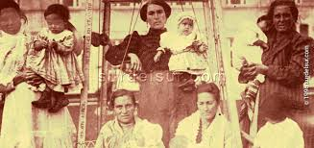 | Entre 1850 y 1930, se calcula que llegaron cerca de 6.000.000 de inmigrantes, en su mayoría procedentes de distintas regiones de Italia y España. En un porcentaje menor, también llegaron franceses, rusos, alemanes, polacos, galeses, irlandeses, armenios y judíos. Predominaban los varones en edad de trabajar.
Todos abandonaban las pésimas condiciones de vida y, en algunos casos, escapaban de guerras y persecuciones religiosas. La gran mayoría de los recién llegados se instaló en la zona pampeana. El régimen del latifundio obstaculizó la creación de pequeñas unidades campesinas; por ello, la mayoría de quienes se instalaron en el campo lo hicieron como peones rurales que vivían en las estancias o como arrendatarios de pequeñas parcelas. Pero muchos de los inmigrantes, la mayoría, se instaló en la ciudad de Buenos Aires.
Aunque el principal objetivo de la élite era la estructuración de un Estado que garantizara legalmente la reproducción de una economía agroexportadora, había que construir y consolidar también simbólicamente la idea de nación: una población tan variada, en la cual alrededor de un 30% era de origen extranjero, requería emprender una tarea de homogeneización cultural. Es decir, construir la nación era también fundar el sentimiento de nacionalidad. Era necesario, para ello, la generalización de la educación básica. Este fue el sentido de la Ley de Educación Común (ley 1420) sancionada en 1884, que estableció la enseñanza primaria, obligatoria, laica y gratuita. Se buscaba que los extranjeros, y sobre todo sus hijos, aprendieran el idioma, las costumbres y la historia de nuestro país, de modo de reconocerse como parte de la sociedad argentina. En las escuelas públicas de todo el país comenzó a implementarse el culto a la bandera al comenzar la jornada, y los retratos de José de San Martín y Manuel Belgrano, entre otros protagonistas de la Independencia, fueron colgados en las aulas.

2- Las transformaciones del espacio rural
a) El desarrollo de la colonización
El Estado y los empresarios particulares atrajeron contingentes de inmigrantes europeos, con la promesa de entregarles tierras en propiedad. Por lo general, les ofrecían tierras fiscales o de particulares hasta entonces no explotadas. Mediante el pago de cuotas muy bajas, los inmigrantes adquirían una parcela que, en promedio, era de unas 50 hectáreas, que destinaban a la producción de cereales.
Los primeros tiempos fueron muy difíciles para la mayoría de los colones debido a diversas causas: sequías, plagas de langosta, entre otras. También fueron problemáticas la adaptación a las costumbres del país y la relación con la población rural de origen criollo.
Santa Fe fue la provincia de mayor expansión colonizadora, que dio como resultado una clase media de pequeños y medianos propietarios rurales.

b) El arrendamiento
Los arrendatarios explotaban parcelas por dos o tres años, al finalizar cada contrato se desplazaban a otras tierras. La situación de los arrendatarios dependía del resultado de las cosechas. Si obtenían buenos rendimientos, podían pagar el alquiler y quedarse con una diferencia. Los arrendatarios que tuvieron éxito se convirtieron en empresarios capitalistas en pequeña escala, que empleaban mano de obra para la cosecha

3- Las transformaciones del espacio urbano
a) La distribución de la población
Las condiciones propias del modelo agroexportador contribuyeron a que la distribución de la población argentina no fuera uniforme. En 1914, el 67% de los habitantes se hallaba en las provincias pampeanas y la Capital Federal.
Otro cambio significativo, registrado entre 1895 y 1914, fue el predominio de la población urbana sobre la rural. A la concentración urbana contribuyeron no solo los inmigrantes, que vieron más posibilidades de crecimiento en las ciudades que en el campo, sino también migrantes internos, que se trasladaron especialmente a la Capital Federal y las provincias de Buenos Aires, Córdoba y Santa Fe.

b) La clase alta
Durante gran parte del siglo XIX, la elite tradicional argentina estuvo constituida mayoritariamente por familias de terratenientes ligados a la exportación de productos ganaderos. Estos grupos preservaron su posición privilegiada, mediante el control de los principales cargos políticos y militares. Sin embargo, ampliaron su composición con la integración de nuevos sectores (algunos extranjeros) que se habían beneficiado del modelo económico. Así los nuevos ricos, se relacionaron con las familias tradicionales mediante los negocios o el matrimonio.
Los integrantes de la clase alta tenían costumbres y modos de relación exclusivos. A imitación de la alta burguesía europea, crearon clubes, como el Jockey Club y el Club del Progreso. También se reunían en confiterías y asistían al Teatro Colón (1908). A fines del siglo XIX comenzaron a veranear en Mar del Plata, donde se alojaban en el Hotel Bristol (1887). También utilizaron como lugar de descanso el Tigre.

c) La clase media urbana
La concentración de la población en zonas urbanas y la creciente demanda de bienes y servicios permitieron el surgimiento de nuevos sectores que constituyeron la clase media. Sus miembros eran mayoritariamente inmigrantes o descendientes de ellos, pero también incluía a sectores de origen criollo, por ejemplo, comerciantes y pequeños propietarios.
Esta clase media mostraban una composición heterogénea, ya que sus integrantes se dedicaban a actividades diversas y tenían distintos niveles de ingresos, de educación y de participación en la vida política y económica.
Como consecuencia de la expansión económica, estos grupos gozaron de movilidad social ascendente, es decir, la posibilidad de mejorar su posición económica y social. La educación secundaria e incluso universitaria, fueron una vía de ascenso para sus hijos y nietos.

d) La clase obrera
Las actividades productivas requirieron numerosos trabajadores, que constituyeron la clase obrera. La mayoría (muchos de ellos inmigrantes) fue mano de obra asalariada en las nuevas industrias. En algunas actividades hubo una importante presencia de mano de obra femenina e infantil que los empresarios consideraban más barata y menos conflictiva que la de los hombres adultos. Muchas mujeres se emplearon en el servicio doméstico y en tareas de lavado y planchado de prendas.
La situación económica y social de estos sectores fue muy precaria debido a los bajos salarios, la falta de viviendas adecuadas y la inexistencia de leyes laborales que los protegieran

e) Los cambios culturales
Las distintas comunidades extranjeras contribuyeron a que se produjeran cambios en las costumbres y los modos de vida de la sociedad argentina.
Cada colectividad formó sus propias instituciones, entre ellas asociaciones culturales, sociedades de ayuda mutua, cooperativas y clubes sociales y deportivos. Tal es el origen de algunos hospitales y centros de salud que existen hasta el presente, como el Hospital Italiano. También introdujeron deportes como el fútbol, y juegos como la lotería, el ludo y el dominó. A fines del siglo XIX surgió el tango como expresión de la cultura popular, que fue despreciada por las clases altas.

4- Los sectores populares: trabajadores nativos e inmigrantes
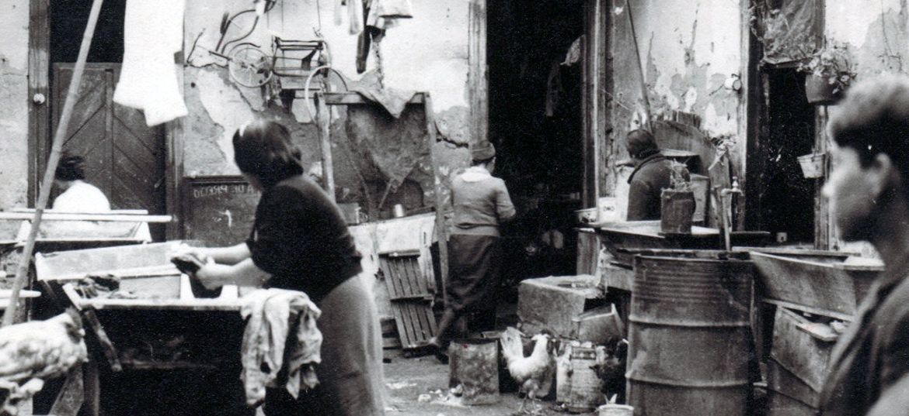 | Desde la perspectiva liberal de quienes gobernaban la Argentina, el Estado no debía regular la economía. Por lo tanto, tampoco regulaba la relación económica entre trabajadores y patrones. Esta idea imperaba no sólo en nuestro país sino en gran parte del mundo, principalmente en Europa, de donde provenían los millones de inmigrantes que se instalaron de manera precaria en nuestra tierra.
La gran mayoría de los inmigrantes terminó viviendo hacinada en los famosos conventillos de los barrios de La Boca y San Telmo en la ciudad de Buenos Aires y también en Rosario, la otra ciudad que recibió a muchos de ellos.
A la “chusma” de mestizos, indígenas y gauchos que eran la fuerza de trabajo tradicional se le sumaron los inmigrantes que se emplearon como trabajadores en pequeños talleres urbanos, en los ferrocarriles, en el puerto o bien como jornaleros en el campo. Algunos conocían un oficio y se dedicaban a producir pan, productos de carpintería o calzado. Pero ya fueran nativos o extranjeros, en estos años, los trabajadores no contaban con leyes que protegieran su situación laboral; no tenían un salario mínimo, ni una jornada de trabajo establecida por ley, de manera que quedaban sujetos a la voluntad del empleador. Trabajaban extensas jornadas por salarios miserables. Los trabajadores rurales, en muchos casos, cobraban en “vales” que debían ser cambiados por comida en las proveedurías de las estancias en las que trabajaban. Otras veces se les pagaba con comida en mal estado. Los trabajadores, urbanos o rurales, no tenían jubilación, vacaciones ni protección médica; cualquier enfermedad que los dejaba parados los condenaba a la miseria y si morían, su familia quedaba totalmente desamparada.
Las personas mayores, si no podían seguir trabajando, no contaban con ningún tipo de ingreso. Tampoco se pagaban indemnizaciones por despido. Estos beneficios que hoy conocemos y valoramos, no formaban parte de las ideas de la época o recién comenzaban a discutirse.
La situación de vida siempre estructura ideas y formas de pensar. Las difíciles experiencias compartidas en fábricas y conventillos condujeron a muchos trabajadores a resistir y a organizarse. Las primeras formas que ellos encontraron para defender sus derechos fueron las Asociaciones de Socorros Mutuos, principalmente conformadas por varones y mujeres provenientes de un mismo país.
Luego se formaron las Sociedades de Resistencia, una suerte de sindicatos primitivos. Eran organizaciones nucleadas por tipo de actividad que reclamaban mejoras en las condiciones laborales y llevaron a cabo las primeras huelgas y protestas.
Para los llegados a nuestra tierra, la realidad no era muy diferente que en sus países de origen. La mayoría había abandonado su tierra escapando del hambre, la pobreza y la guerra. Estas experiencias forjaron en Europa distintas corrientes de pensamiento que cuestionaban la desigualdad y la injusticia del sistema capitalista. Los inmigrantes trajeron desde sus lugares de origen ideas anarquistas y socialistas que cuestionaban las bases del sistema social.
Los anarquistas no creían en las reformas ni en la utilización del Estado como medio para cambiar la realidad, ya que para ellos las instituciones del Estado garantizaban la reproducción del sistema capitalista; entonces, el Estado era parte del problema. Había que destruir –aun con la violencia– al Estado y a la Iglesia, la síntesis de la explotación. La mayoría de los trabajadores que sostenían estas ideas eran de origen español e italiano y pertenecían al grupo de los más pobres: albañiles, carreros, choferes y algunos peones rurales. | 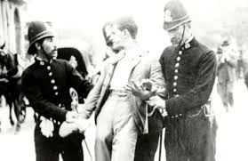
Los socialistas también cuestionaban las desigualdades del sistema, pero, a diferencia del anarquismo, planteaban que la lucha de los oprimidos no tenía que ir por la vía de la violencia y la revolución; los derechos se obtendrían a través de huelgas pero fundamentalmente por la vía legal: había que ganar elecciones, ingresar en las instituciones del Estado como el Congreso, por ejemplo, y desde allí, cambiar la situación de los excluidos y de la sociedad toda. Años más tarde, se formaron otros grupos, como el de los comunistas, que criticaba las desigualdades del sistema económico y proponía un cambio hacia una sociedad nueva basada en la organización de los oprimidos que, a través de una revolución como la que se produjo en Rusia en 1917, tomaría el poder del Estado para construir una sociedad sin clases, sin propiedad privada, igualitaria y justa. Por último, en la década de 1910, prosperó una corriente denominada “sindicalista”.
Los “sindicalistas” no creían en las reformas políticas ni en la revolución social. La lucha para ellos debía limitarse al pedido de mejoras salariales y de condiciones laborales de los trabajadores organizados en sindicatos. Eran los sindicatos los que negociarían con los patrones, utilizando la huelga como forma de protesta.
Además de la represión directa, la principal respuesta de la élite a las crecientes protestas obreras fue la sanción de leyes represivas. Hacia 1900, el clima de huelga se había extendido en los frigoríficos, los talleres metalúrgicos y ferroviarios, así como en algunas estancias. El presidente Julio A. Roca declaró el estado de sitio y promulgó la ley 4144, denominada “Ley de Residencia”, que expulsaba a todo extranjero que formara parte de una organización obrera o de una huelga. Asimismo, el gobierno prohibió la circulación del diario La Protesta (anarquista) y La Vanguardia (socialista), y expulsó del país a muchos dirigentes, a la vez que encarceló a indígenas que adhirieron a la lucha.
En 1910, durante los festejos del centenario de la Revolución de Mayo, la Federación Obrera Regional Argentina organizó una protesta para mostrar que, a cien años de la Revolución de Mayo, los sectores populares seguían siendo oprimidos. El presidente José Figueroa Alcorta promulgó entonces la Ley de Defensa Social que limitaba la actividad sindical y castigaba cualquier acto de lucha obrera, fuese de indígenas o de inmigrantes, con la pena de prisión.

RESPONDA
a. ¿Por qué los grupos dirigentes de la Argentina estimularon la inmigración?
b. ¿Qué tipo de inmigrantes prefirieron y por qué?
c. ¿De dónde procedían mayoritariamente los inmigrantes que llegaron al país en esas décadas?
d. ¿Por qué emigraron?
e. Analice la siguiente fuente y responda
El mejor de modo de impulsar el progreso es traer a los inmigrantes más capaces. En Europa no es oro todo lo que reluce, hay que buscarlos en Inglaterra, Suiza, Holanda, Bélgica y Alemania, por sus aptitudes cívicas. Tomad en cambio un puñado de mulatos de Panamá o del populacho de Nápoles o Roma y no oiréis más que gritos y blasfemias, es decir, falta completa de respeto  MAYER, Jorge, Alberdi y su tiempo. Buenos aires, Eudeba, 1963 | Nacionalidades de inmigrantes (1857-1946) |  | Responda  a) ¿De qué países deseaba Alberdi que vinieran los inmigrantes y por qué? ¿De qué países no deseaban que vinieran y por qué?  b) ¿Qué opinión te merece esta distinción?  c) ¿De qué zona de Europa vinieron la mayoría de los inmigrantes? ¿A qué lo atribuye?
 | Nacionalidad | Porcentaje
 | Italianos  Españoles  Polacos  Países limítrofes  Rusos  Franceses  Alemanes  Sirios y Libaneses  Yugoslavos  Checoslovacos  Otros (ingleses, irlandeses, suizos…) | 42.0 %  33.0 %  5.0 %  4.0 %  3.5 %  3.3 %  1.8 %  1.5 %  1.0 %  0.8 %  4.1 %

f. ¿En qué región o regiones de la Argentina se instalaron? ¿Por qué la mayor parte de los inmigrantes eligió las ciudades y sobre todo, Buenos Aires y Rosario, para establecerse?
g. ¿Cómo, a través de qué medios, el Estado intentó dar una identidad común a una población tan diversa como la que se formó como resultado de la incorporación de millones de personas procedentes de distintas partes del mundo?
h. A través de un esquema, cuadro o sinopsis explique las transformaciones rurales y urbanas
i. ¿Cómo se organizaron los trabajadores (nativos e inmigrantes) para reclamar por sus derechos?

BIBLIOGRAFÍA
- Cattaruzza, A. y otros (2007). Historia del mundo contemporáneo. Buenos Aires, Santillana.

- Raiter, B., Rizzi, A. (2012). Historia Moderna y Contemporánea. Buenos Aires, Kapelusz

